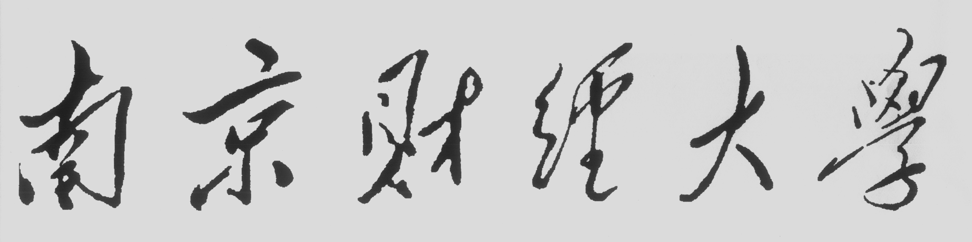
实验报告

课程名称： Matlab与科学计算
所在院系： 信息工程学院
专业班级： 20软件工程
姓 名： 王婉
学 号： 1120201145
课程教师： 张备伟

南京财经大学研究生院
- 实验目的
1.掌握K-Means算法的基本思想；
2.使用python代码实现算法过程。
- 算法思想
K-Means算法是一种聚类算法，所谓聚类，即根据相似性原则，将具有较高相似度的数据对象划分至同一类簇，将具有较高相异度的数据对象划分至不同类簇。K-Means算法中的k代表类簇个数，means代表类簇内数据对象的均值（这种均值是一种对类簇中心的描述）。K-Means算法是一种基于划分的聚类算法，以距离作为数据对象间相似性度量的标准，即数据对象间的距离越小，则它们的相似性越高，则它们越有可能在同一个类簇。数据对象间距离的计算有很多种，K-Means算法通常采用欧氏距离来计算数据对象间的距离。
在数据集中根据一定策略选择K个点作为每个簇的初始中心，然后观察剩余的数据，将数据划分到距离这K个点最近的簇中，也就是说将数据划分成K个簇完成一次划分，但形成的新簇并不一定是最好的划分，因此生成的新簇中，重新计算每个簇的中心点，然后在重新进行划分，直到每次划分的结果保持不变。在实际应用中往往经过很多次迭代仍然达不到每次划分结果保持不变，甚至因为数据的关系，根本就达不到这个终止条件，实际应用中往往采用变通的方法设置一个最大迭代次数，当达到最大迭代次数时，终止计算。
- 算法步骤
1.随机选择K个中心点；
2.把每个数据点分配到离它最近的中心点；
3.重新计算每类中的点到该类中心点距离的平均值；
4.分配每个数据到它最近的中心点；
5.重复步骤3和4，直到所有的观测值不再被分配或是达到最大的迭代次数。
- 代码实现
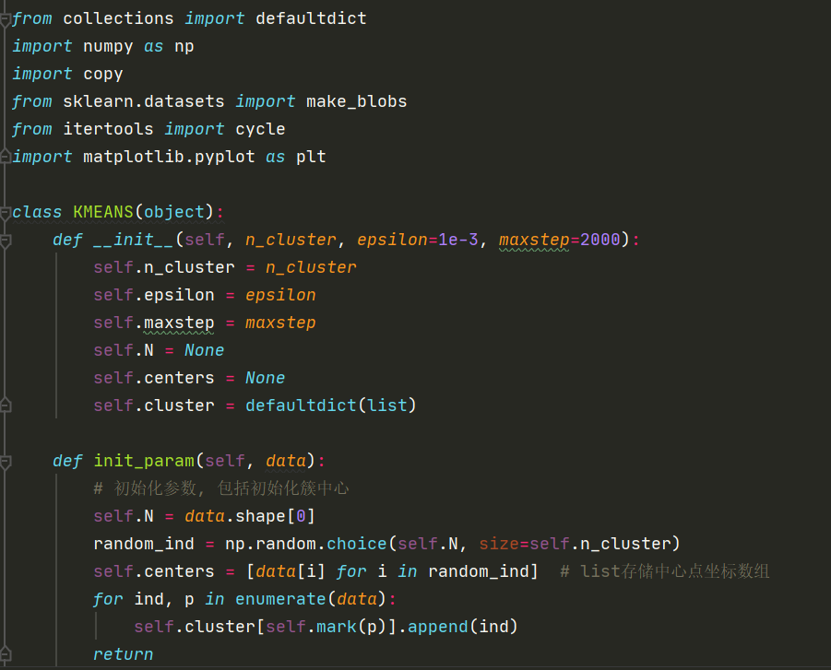
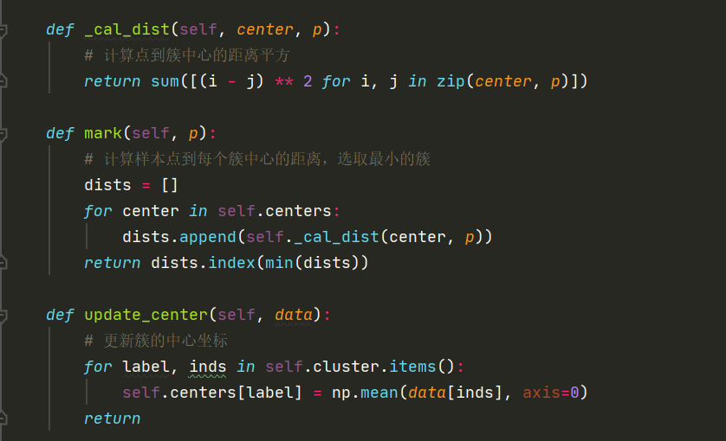
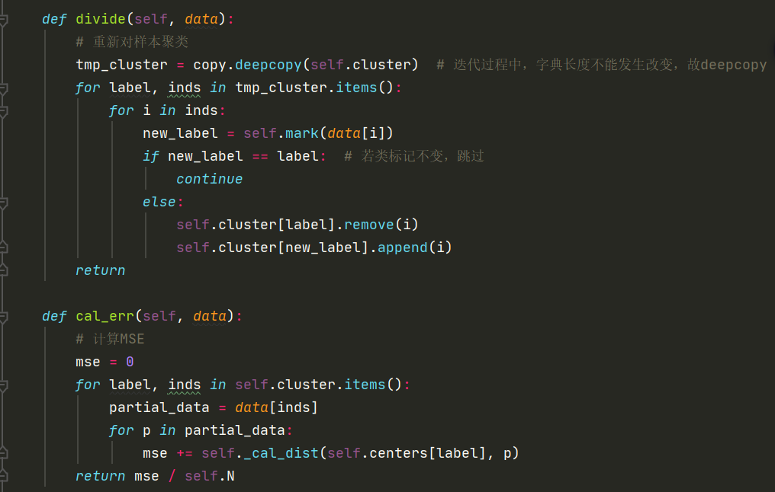
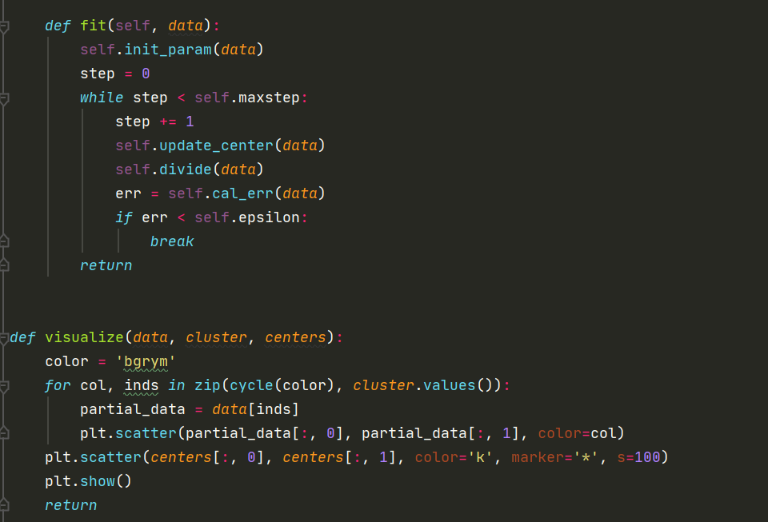
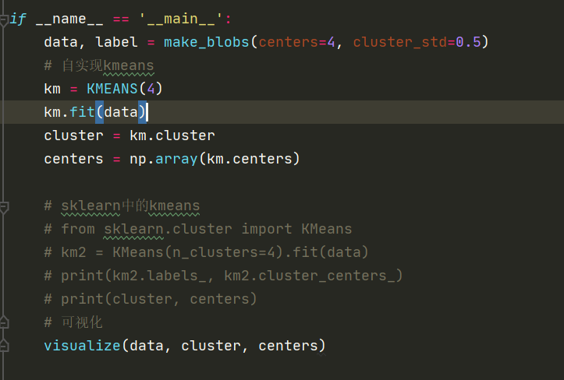
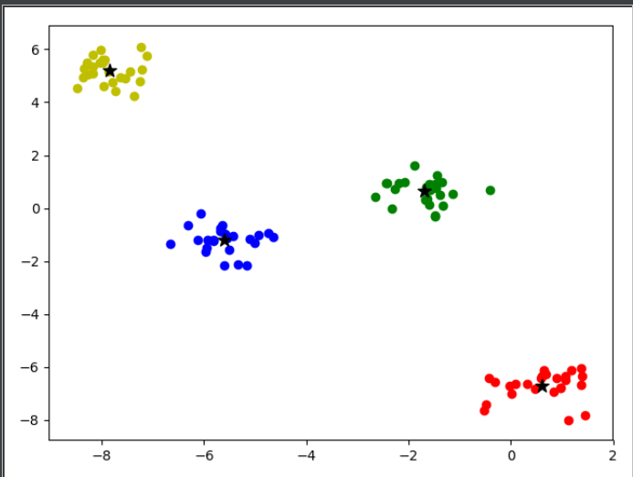
- K-Means小结
K-Means是个简单实用的聚类算法，k-means的主要优点有：1.原理比较简单，实现也是很容易，收敛速度快；2.聚类效果较优；3.算法的可解释度比较强；
4.主要需要调参的参数仅仅是簇数k。
K-Means的主要缺点有：1.K值的选取不好把握(改进：可以通过在一开始给定一个适合的数值给k，通过一次K-means算法得到一次聚类中心。对于得到的聚类中心，根据得到的k个聚类的距离情况，合并距离最近的类，因此聚类中心数减小，当将其用于下次聚类时，相应的聚类数目也减小了，最终得到合适数目的聚类数。可以通过一个评判值E来确定聚类数得到一个合适的位置停下来，而不继续合并聚类中心。重复上述循环，直至评判函数收敛为止，最终得到较优聚类数的聚类结果)。2.对于不是凸的数据集比较难收敛(改进：基于密度的聚类算法更加适合，比如DESCAN算法)3.对噪音和异常点比较的敏感(改进1：离群点检测的LOF算法，通过去除离群点后再聚类，可以减少离群点和孤立点对于聚类效果的影响；改进2：改成求点的中位数，这种聚类方式即K-Mediods聚类（K中值）)。

